**FRONT-END**

Mussum ipsum cacilds, vidis litro abertis. Consetis adipiscings elitis. Pra lá , depois divoltis porris, paradis. Paisis, filhis, espiritis santis. Mé faiz elementum girarzis, nisi eros vermeio, in elementis mé pra quem é amistosis quis leo. Manduma pindureta quium dia nois paga. Sapien in monti palavris qui num significa nadis i pareci latim. Interessantiss quisso pudia ce receita de bolis, mais bolis eu num gostis.

Índice

1. Ferramentas, Estrutura de pastas, Regras de nomenclatura, Páginas

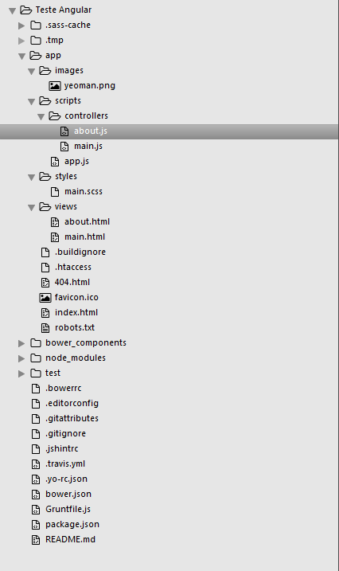

SASS

Mussum ipsum cacilds, vidis litro abertis. Consetis adipiscings elitis. Pra lá , depois divoltis porris, paradis. Paisis, filhis, espiritis santis. Mé faiz elementum girarzis, nisi eros vermeio, in elementis mé pra quem é amistosis quis leo. Manduma pindureta quium dia nois paga. Sapien in monti palavris qui num significa nadis i pareci latim. Interessantiss quisso pudia ce receita de bolis, mais bolis eu num gostis.

Link <href>

Exemplos

LESS

Mussum ipsum cacilds, vidis litro abertis. Consetis adipiscings elitis. Pra lá , depois divoltis porris, paradis. Paisis, filhis, espiritis santis. Mé faiz elementum girarzis, nisi eros vermeio, in elementis mé pra quem é amistosis quis leo. Manduma pindureta quium dia nois paga. Sapien in monti palavris qui num significa nadis i pareci latim. Interessantiss quisso pudia ce receita de bolis, mais bolis eu num gostis.

Link <href>

Exemplos

HTML

id = <a class=”link” id=”logotipo”>

class = <a class=”link”>

tagname = <a>

CSS

id = #logotipo { }

classe = .link { }

tagname = tagname { }

EXTENSÃO DO GOOGLE CHROME – PIXEL PERFECT